# **CHỦ ĐỀ 1. MÁY TÍNH VÀ CỘNG ĐỒNG**

**BÀI 2: PHẦN MỀM MÁY TÍNH**

**Câu 1:** Cho đoạn thông tin:  
Phần mềm máy tính được chia thành hai loại chính: phần mềm hệ thống và phần mềm ứng dụng. Phần mềm hệ thống giúp quản lý phần cứng và tạo điều kiện cho phần mềm ứng dụng hoạt động. Ví dụ về phần mềm hệ thống bao gồm hệ điều hành như Windows và macOS. (Nguồn: Giáo trình Tin học cơ bản)

Hãy đánh giá tính đúng sai của các nhận định sau:

a) Phần mềm máy tính được chia thành hai loại: phần mềm hệ thống và phần mền ứng dụng  
b) Phần mềm ứng dụng có chức năng giúp quản lí phần cứng  
c) Phần mềm hệ thống bao gồm các hệ điều hành như Windows và macOS  
d) Phần mềm ứng dụng chỉ có các trò chơi điện tử thông dụng.

**Câu 2:** Cho hình ảnh sau:  
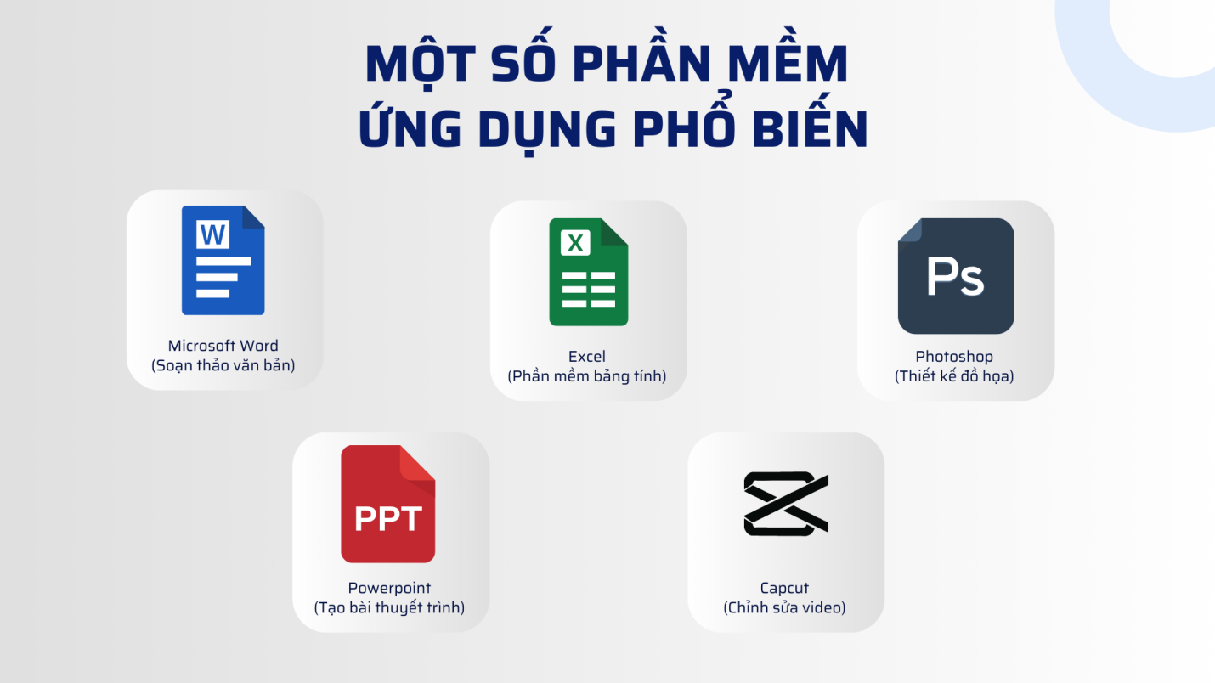

Hãy đánh giá tính đúng sai của các nhận định sau:

a) Capcut là phần mềm chỉnh sửa hình ảnh  
b) Microsoft Word là phần mềm dùng để soạn thảo văn bản.  
c) Dùng phần mềm Excel để tạo bài thuyết trình trong học tập  
d) Photoshop là phần mềm ứng dụng dùng để thiết kế đồ họa.

**Câu 3**: Cho đoạn thông tin:

Việc cập nhật phần mềm máy tính là rất quan trọng để bảo đảm an toàn và hiệu suất hoạt động. Các bản cập nhật thường xuyên giúp sửa lỗi, vá lỗ hổng bảo mật và cải thiện tính năng của phần mềm. (Nguồn: Báo cáo an ninh mạng)

Hãy đánh giá tính đúng sai của các nhận định sau:

a) Cập nhật phần mềm là không cần thiết.  
b) Các bản cập nhật giúp cải thiện tính năng của phần mềm.  
c) Phần mềm máy tính không cần được bảo trì.  
d) Việc cập nhật phần mềm giúp bảo vệ máy tính khỏi các mối đe dọa.

**Câu 4:** Cho đoạn thông tin:  
Phần mềm máy tính hiện nay có thể được cài đặt trên nhiều thiết bị khác nhau như máy tính để bàn, laptop, và thiết bị di động. Việc sử dụng phần mềm trên các thiết bị này mang lại sự tiện lợi và linh hoạt cho người dùng.

Hãy đánh giá tính đúng sai của các nhận định sau:

a) Phần mềm chỉ có thể cài đặt trên máy tính để bàn.  
b) Việc sử dụng phần mềm trên thiết bị di động là không phổ biến.  
c) Phần mềm máy tính mang lại sự tiện lợi cho người dùng.  
d) Người dùng có thể sử dụng phần mềm trên nhiều loại thiết bị khác nhau.

**Câu 5:** Cho đoạn thông tin:  
Phần mềm máy tính không chỉ phục vụ cho công việc mà còn hỗ trợ trong học tập, giải trí và nhiều lĩnh vực khác. Sự phát triển của công nghệ đã mở ra nhiều cơ hội mới cho người dùng trong việc sử dụng phần mềm.

Hãy đánh giá tính đúng sai của các nhận định sau:

a) Phần mềm máy tính chỉ hữu ích trong công việc.  
b) Công nghệ đã mở ra nhiều cơ hội mới cho người dùng.  
c) Việc sử dụng phần mềm máy tính không cần thiết trong học tập.  
d) Phần mềm máy tính có thể hỗ trợ trong nhiều lĩnh vực khác nhau.